Průzkumník Petřvaldu, výzva číslo 4 - lehčí verze.
Chceš vyzkoušet zdolat i tuto výzvu? Tak jdeme na to. Dojdi na místo, které je napsané u každého čísla v tomto pracovním listě. Na daném místě najdeš papír, kde bude více informací o tom, co máš udělat. Řeš prosím pouze úkoly s nápisem lehčí Hodně štěstí
- Altánek na vystoupení na Erbovní slavnosti.
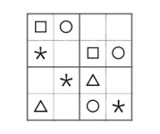

- Modrý altánek vedle fotbalového hřiště.
1
2
3
4

- Přístřešek na popelnice před základní školou.
1
2
3
4
5
6

- Sloup pod vinárnou na Roli.
1
2
3

- Strom mezi domy Berkovi (číslo popisné 463) a Petrovští (číslo popisné 163)

- Vývěsní tabule na Hartech, naproti kontejnerům na tříděný odpad.
